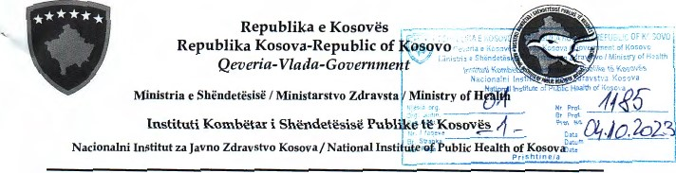

Prishtinë, dt.02.10.2023

Në mbështetje te dispozitave të nenit 13 paragrafi 1 të Ligjit Nr.06/IA)81 për Qasje në Dokumente Publike, Drejtori Ekzekutiv i Institutit Kombëtar të Shëndetësisë Publike të Kosovës, nxjerr këtë:

# VENDIM

PËR CAKTIMIN E ZYRTARIT PËRGJEGJËS PER QASJE NE DOKUMENTE

PUBLIKE

Znj.Era Pireva në pozitën Zyrtar për Informim, caktohet Zyrtar Përgiegiës për Qasje në Dokumente Publike.

Il. Detyrat dhe përgjegiësitë e Zyrtarit Përgjegiës caktohen sipas dispozitave ligiore të Ligjit në fuqi.

III. Vendimi hyn në fuqi ditën e nënshkrimit.

# Arsyetim

Ky vendim merret me qëllim të zbatimit të nenit 13 paragrafi I të Ligiit Nr.06/L-081 për Qasje në Dokumente Publike për caktimin e zyrtarit përgiegiës per qasje në dokumente publike në Institutin Kombëtar të Shëndetësisë Publike të Kosovës.

Këshillë Juridike: Pala e pakënaqur me këtë vendim ka te drejtë ankese ne afat prej pesëmbëdhjetë (15) ditësh ne Komisionin për Shqyrtimin e Ankesave në IKSHPK.

Vendimi i dërgohet:

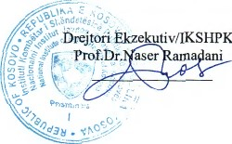

DrejțoriËkzekutiv/IKSHPK

Zyrtarit Përgjegiës.

Agiencisë për Informim dhe Privatësi,

D.Administrates,

Arkivit,